ČESKÁ ASTRONOMICKÁ SPOLEČNOST
sekretariát: Astronomický ústav AV ČR, v. v. i., Fričova 298, 251 65 Ondřejov
tel. 775 388 400, info@astro.cz


ASTRONOMICKÝ ÚSTAV AV ČR, v. v. i.

Fričova 298, 251 65 Ondřejov

Tiskové prohlášení České astronomické společnosti a Astronomického ústavu AV ČR, v. v. i.
číslo 223 z 3. 8. 2016

Meteorický roj Perseidy doplní konjunkce planet s Měsícem

Letošní maximum každoročního srpnového meteorického roje Perseid nastane v odpoledních hodinách 12. srpna, tedy v pátek. Nejvíce meteorů v Česku spatříme v nocích ze čtvrtka na pátek (11./12. srpna) a z pátka na sobotu (12./13. srpna). V průběhu těchto nocí uvidíme na městy neosvětlené obloze zejména mezi půlnocí a 4. hodinou ranní průměrně 70 meteorů za hodinu. Kromě meteorické podívané obloha nabídne pohled na krásné seskupení dorůstajícího Měsíce se dvěma planetami Sluneční soustavy a jasnou hvězdou.

Perseidy jsou známy už 1758 let
První zmínky o úkazu pocházejí z poloviny 3. století našeho letopočtu v souvislosti s umučením svatého Vavřince (~230-258). Ten byl jedním z církevních hodnostářů strážících majetek v Římské říši. Při pronásledování Křesťanů prý neuposlechl příkaz krutého římského císaře Valeriána odevzdat církevní majetek vládci a raději jej rozdal chudým. Několik dní po jeho popravě 10. srpna 258 podle lidí z nočního nebe padaly třpytivé slzy a od této události jsou Perseidy lidově známé jako „slzy svatého Vavřince“.

Že jde o astronomický úkaz, prokázal až italský astronom Giovanni Schiaparelli (1835-1910) v druhé polovině 19. století. Jako první na světě našel přímou spojitost meteorů s kometami a dokonce určil, že původem Perseid je prach z periodické komety 109P Swift-Tuttle, objevené dvěma americkými astronomy v roce 1862. Kometa s periodou 134 let se naposledy u Slunce objevila v roce 1992. Znovu se k němu přiblíží až v roce 2126. Pravidelně nám ji ale připomíná roj Perseid tím, jak Země každý rok mezi 17. červencem a 24. srpnem prochází na své dráze skrze prachový proud rozptýlený za kometou. Prachové částice zvané meteoroidy se střetávají se Zemí a v atmosféře zazáří jako meteory. Protože tyto částice mají rozměry zpravidla menší než zrnka písku a jsou složeny z křehkého kometárního materiálu, při průletu zemskou atmosférou se zcela vypaří. Pozorovat je můžete více jak měsíc okolo maxima roje. Nejvíce jich však padá v době, kdy se Země ocitá v nejhustší oblasti proudu meteoroidů, vždy okolo 12. srpna.
Název roje podle souhvězdí Persea
Název meteorického roje Perseid je odvozen od místa v souhvězdí, z něhož meteory vlivem perspektivy zdánlivě vylétají. Meteoroidy roje Perseid vstupují do atmosféry rychlostí 59 km/s a začínají zářit ve výšce okolo 120 km nad zemí. Pohasínají o desítky kilometrů níže, v případě větších Perseid i méně než 80 km nad zemským povrchem. Vlétají přitom do atmosféry z jednoho směru. Proto se nám zdá, jakoby jejich dráha vycházela z jediného bodu na obloze, který se odborně nazývá radiant. Právě ten v době maxima roje leží v horní – severovýchodní polovině souhvězdí Persea. Vzhledem k tomu, že toto souhvězdí u nás vůbec nezapadá, létají meteory po celou noc. Nejvíc jich ovšem spatříme od půlnoci až do rozbřesku, neboť v té době je Perseus již velmi vysoko nad obzorem a stoupá takřka k nadhlavníku.

Meteory vyhlížejte hlavně v druhé polovině noci
První meteory z Perseid jsou zpravidla pozorovány již 17. července, poslední pak 24. srpna. Nejvíce jich však padá okolo maxima, které letos nastane v odpoledních hodinách 12. srpna 2016. Ideální je pozorovat zejména v obou nocích okolo maxima, tedy ze čtvrtka na pátek 11./12. srpna a z pátka na sobotu 12./13. srpna. V první polovině obou nocí bude rušit svým svitem Měsíc, který 10. srpna odpoledne bude ve fázi první čtvrti a v nocích maxima bude zapadat až po půlnoci. A právě od té doby bude vidět meteorů nejvíce. Mezi půlnocí a čtvrtou hodinou ranní zazáří každou hodinu přibližně 70 meteorů.

Na pozorování roje Perseid si vyhledejte místo daleko od měst s co nejlepším výhledem do všech stran. Pro sledování úkazu není třeba žádný dalekohled – meteory vylétají náhodně po celé obloze a jsou dost výrazné na spatření pouhýma očima. Nejvíce jich bude vidět na obloze nerušené světelným znečištěním. Při menším umělém jasu noční oblohy totiž vyniknou i slabší meteory. Pozorovat úkaz je nejvhodnější vleže, například ve spacáku nebo na lehátku.

Úkaz se můžete pokusit i fotografovat
Ideální je mít po ruce fotoaparát s možností dlouhé expozice a širokoúhlým objektivem, například nějakou zrcadlovku. Fotoaparát nejprve ustavíte na stativ a zkontrolujete, zda se vám netřese například při větším větru. Následně nastavíte vyšší citlivost, zaostříte objektiv na nekonečno, nastavíte nejdelší možnou expozici a zamíříte do libovolné části oblohy. Nejlépe okolo půlnoci k jihozápadu, kde se nachází fotogenický pás Mléčné dráhy. Poté už jen zmáčknete spoušť. Pokud možno v režimu samospouště či přes dálkové ovládání, aby se ani při tomto kroku fotoaparát neroztřásl. Proces opakujte, dokud do záběru nevletí kýžený meteor. Své snímky pak můžete zasílat na server České astronomické společnosti, kde bude v případě velkého počtu snímků od čtenářů vznikat galerie úkazu. Snímky lze nahrát přes formulář: http://www.astro.cz/fotogalerie/ctenarske-fotogalerie/nejnovejsi-fotografie-ctenaru.html?pridat.

Pozorování Perseid zpestří mimořádná konjunkce, Mléčná dráha a hvězdokupy
Už zvečera obou nocí okolo maxima roje budeme moci pozorovat velmi fotogenické setkání dorůstajícího Měsíce s dvojicí planet – jasným naoranžovělým Marsem a o něco slabším Saturnem. Konjunkci doplní jasná hvězda Antares v souhvězdí Štíra. Ještě za soumraku nízko nad západním obzorem najdeme také planetu Jupiter. Stříbřitý pás Mléčné dráhy, část naší Galaxie, se potáhne celou oblohou přes nadhlavník v druhé polovině noci a spatříme jej na tmavé obloze mimo města. Ve stejné době uvidíme nad jihovýchodem vycházet souhvězdí Býka a v něm výrazné otevřené hvězdokupy Hyády a Plejády. Časně ráno pak vychází souhvězdí Orionu. Situaci si můžete nasimulovat pomocí volného počítačového planetária Stellarium – www.stellarium.org/cs/.

Doporučujeme a další odkazy:

[1] Světová galerie Perseid na Spaceweather.com
http://spaceweathergallery.com/index.php?title=perseid
[2] IMO.net – Aktivita Perseid
http://imo.net/
[3] Stránka o meteorických rojích na Astro.cz
http://www.astro.cz/na-obloze/meteory-a-meteoricke-roje.html
[4] Galerie čtenářů na Astro.cz
http://www.astro.cz/fotogalerie/ctenarske-fotogalerie/nejnovejsi-fotografie-ctenaru.html

Petr Horálek
Vedoucí redaktor Astro.cz
horalek@astro.cz
GSM: +420 736 124 431

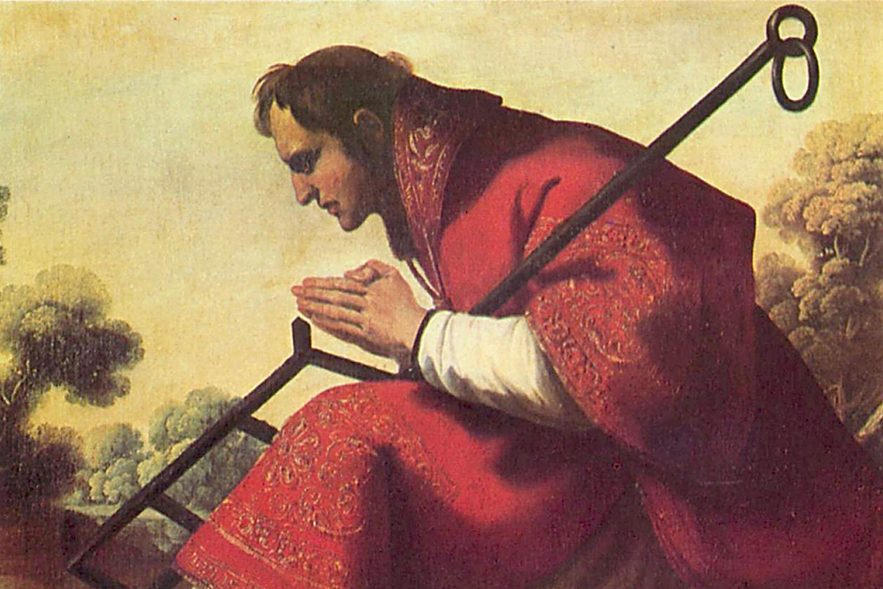

Podobizna svatého Vavřince vytvořená kolem roku 1639.
Malba: Francisco de Zurbarán.

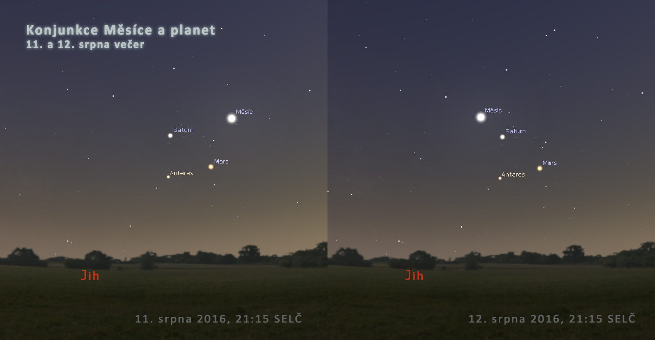

Fotogenická konjunkce planet s Měsícem a hvězdou Antares 11. a 12. srpna za
soumraku nízko nad jižním obzorem zpestří pozorování Perseid. Zdroj: Stellarium.

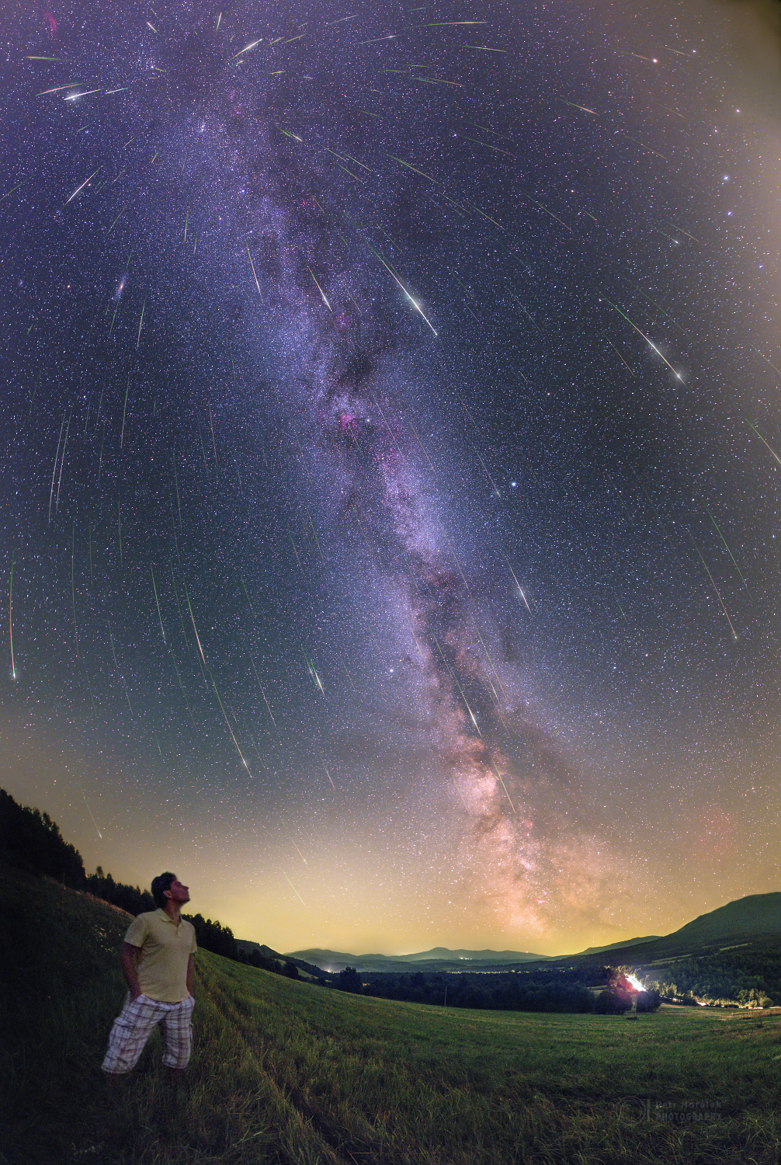
Kompozitní snímek maxima roje Perseid z minulého roku zachycuje Mléčnou dráhu a 174 meteorů vylétajících z jednoho místa na obloze – radiantu v souhvězdí Persea. Nejvíce meteorů bude vidět z těch míst, kde neruší světlo měst. Foto: Petr Horálek

______________________________________________________________________________
Česká astronomická společnost (ČAS) vydává od května 1998 tisková prohlášení o aktuálních astronomických událostech a událostech s astronomií souvisejících. Počínaje tiskovým prohlášením č. 67 ze dne 23. 10. 2004 jsou některá tisková prohlášení vydávána jako společná s Astronomickým ústavem Akademie věd ČR, v. v. i. Archiv tiskových prohlášení a další informace nejen pro novináře lze najít na adrese http://www.astro.cz/sluzby.html.
S technickými a organizačními záležitostmi ohledně tiskových prohlášení se obracejte na tiskového tajemníka ČAS Pavla Suchana na adrese Astronomický ústav AV ČR, v. v. i., Boční II/1401, 141 31 Praha 4, tel.: 226 258 411, e-mail: suchan@astro.cz.

